**國立中央大學**

**資　訊　管　理　學　系**

**系　統　分　析　與　設　計**

**系統軟體需求規格書**

第12組

資管三A 110403004 張祈安

資管三B 110403543 吳柏毅

資管三B 110403532 邱安琪

資管三B 110403547 溫楫驊

資管三B 110403555 潘韋凱翔

指導教授：許智誠　教授

目錄

第2章 系統動態分析圖 5

2.1使用案例圖 5

2.2使用案例1.0：會員管理模組 7

2.2.1使用案例1.1：會員註冊 7

2.2.2使用案例1.2：帳號登入 9

2.2.3使用案例1.3：會員修改基本資料 11

2.2.4使用案例1.4：刪除會員 13

2.3使用案例2.0：個人健康資訊模組 14

2.3.1使用案例2.1：輸入基本數值 15

2.3.2使用案例2.2：修改基本數值 17

2.4使用案例3.0：飲食目標模組 19

2.4.1使用者案例3.1：檢視建議一日熱量 20

2.5使用案例4.0：日常飲食紀錄模組 22

2.5.1使用案例4.1：紀錄日常飲食 23

2.5.2使用案例4.3：新增品項 25

2.5.3使用案例4.4：修改品項 26

2.5.4使用案例4.5：刪除品項 28

2.6使用案例5.0：獎勵模組 30

2.6.1使用者案例5.1：輸入目標體重 30

2.6.2使用者案例5.2：提示獎勵 32

2.7使用案例6.0：身體數值紀錄模組 34

2.7.1使用案例6.1：記錄體重 35

2.8使用案例7.0：數據分析模組 37

2.8.1使用案例7.1：檢視體重圖表 37

2.8.2使用案例7.2：檢視攝取熱量圖表 39

2.9使用案例8.0：食品管理模組 40

2.9.1使用案例8.1：新增食品 40

2.9.2使用案例8.2：修改食品 42

2.9.3使用案例8.3：刪除食品 44

2.10使用案例9.0：餐券管理模組 46

2.10.1使用案例9.1：新增餐券 46

2.10.2使用案例9.2：修改餐券 48

2.10.3使用案例9.3：刪除餐券 50

圖目錄

圖 1：飲食規劃系統使用案例圖 6

圖 2：使用案例1.1會員註冊活動圖 8

圖 3：使用案例1.1會員註冊強韌圖 8

圖 4：使用案例1.2帳號登入活動圖 10

圖 5：使用案例1.2帳號登入強韌圖 11

圖 6：使用案例1.3會員修改基本資料活動圖 12

圖 7：使用案例1.3會員修改基本資料強韌圖 12

圖 8：使用案例1.4刪除會員活動圖 14

圖 9：使用案例1.4刪除會員強韌圖 14

圖 12：使用案例2.1輸入基本數值活動圖 16

圖 13：使用案例2.1輸入基本數值強韌圖 17

圖 14：使用案例2.2修改基本數值活動圖 18

圖 15：使用案例2.2修改基本數值強韌圖 19

圖 16：使用者案例3.1檢視建議一日熱量活動圖 21

圖 17：使用者案例3.1檢視建議一日熱量強韌圖 22

圖 18：使用案例4.1紀錄日常飲食活動圖 24

圖 19：使用案例4.1紀錄日常飲食強韌圖 25

圖 20：使用案例4.3新增品項活動圖 26

圖 21：使用案例4.3新增品項強韌圖 26

圖 22：使用案例4.4修改品項活動圖 27

圖 23：使用案例4.4修改品項強韌圖 28

圖 24：使用案例4.5刪除品項活動圖 29

圖 25：使用案例4.5刪除品項強韌圖 29

圖 26：使用者案例5.1輸入目標體重活動圖 31

圖 27：使用者案例5.1輸入目標體重強韌圖 31

圖 28：使用者案例5.2提示獎勵活動圖 33

圖 29：使用者案例5.2提示獎勵強韌圖 34

圖 30：使用案例6.1記錄體重活動圖 36

圖 31：使用案例6.1記錄體重強韌圖 36

圖 32：使用案例7.1檢視體重圖表活動圖 38

圖 33：使用案例7.1檢視體重圖表強韌圖 38

圖 34：使用案例7.2檢視攝取熱量圖表活動圖 39

圖 35：使用案例7.2檢視攝取熱量圖表強韌圖 40

圖 36：使用案例8.1新增食品活動圖 41

圖 37：使用案例8.1新增食品強韌圖 42

圖 38：使用案例8.2修改食品活動圖 43

圖 39：使用案例8.2修改食品強韌圖 44

圖 40：使用案例8.3刪除食品活動圖 45

圖 41：使用案例8.3刪除食品強韌圖 45

圖 42：使用案例9.1新增餐券活動圖 47

圖 43：使用案例9.1新增餐券強韌圖 48

圖 44：使用案例9.2修改餐券活動圖 49

圖 45：使用案例9.2修改餐券強韌圖 50

圖 46：使用案例9.3刪除餐券活動圖 51

圖 47：使用案例9.3刪除餐券活動圖 52

表目錄

表 1：會員管理模組 7

表 2：個人健康資訊模組 15

表 3：飲食目標模組 19

表 4：日常飲食紀錄模組 22

表 5：獎勵模組 30

表 6：身體數值紀錄模組 34

表 7：數據分析模組 37

表 8：食品管理模組 40

表 9：餐券管理模組 46

# 第2章 系統動態分析圖

在本章節中，將透過在前一份文件中所分析之使用者案例（use case）逐一進行詳細之系統動態分析。首先須先將使用者案例之主要流程轉換成活動圖， 再者依照所分析之活動圖產生強韌圖以找出分析之類別。

## 2.1使用案例圖

依據第一份文件—系統軟體需求規格書（Software Requirement Specification），本飲食規劃系統預計共有3個動作者與31個使用案例，並依照不同之模組分成不同子系統共計九個子系統，其中包含以下會員管理子系統、個人健康資訊子系統、飲食目標子系統、日常飲食紀錄子系統、獎勵子系統、身體數值紀錄子系統、數據分析子系統、食品管理子系統、餐券管理子系統，下圖(圖1)為本系統之使用案例圖：

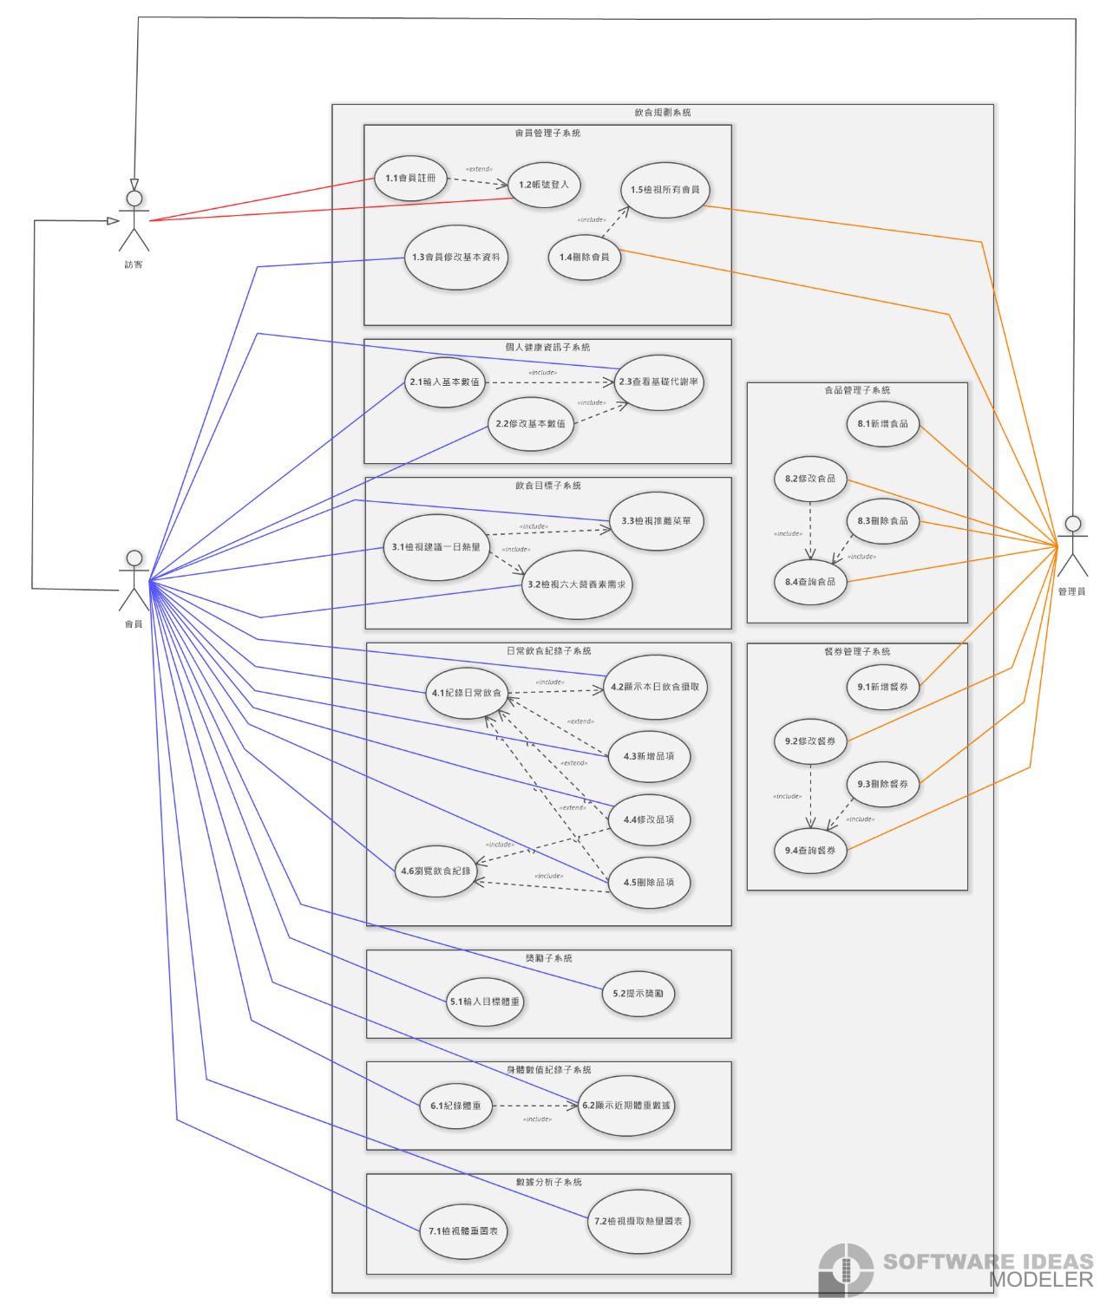

圖 1：飲食規劃系統使用案例圖

根據上圖所分析之使用案例規格，需先逐一將每個使用案例轉換成活動圖

與強韌圖，並逐一詳細闡述，並且進行分析。再者依據就前揭所述之活動圖、強韌圖產生所需之通訊圖與狀態機圖，進行統整並繪製出分析階段之循序圖， 依照本系統之架構劃分而繪製而成。

## 2.2使用案例1.0：會員管理模組

本章節中，將針對會員模型進行系統動態分析圖之分析，會員管裡模型一共包含五個功能：會員註冊、帳號登入、會員修改基本資料、刪除會員、檢視所有會員，以下並根據此些使用案例進行必要圖形之分析。

表 1：會員管理模組

|  |  |  |  |
| --- | --- | --- | --- |
| 模組 | 說明 | 功能名稱 | 說明 |
| 1.0模組：會員 | 提供訪客註冊與登入功能、且會員可修改自己的名稱及密碼 | 1.1會員註冊 | 訪客可以註冊帳號 |
| 1.2帳號登入 | 訪客可以登入系統 |
| 1.3會員修改基本資料 | 會員可以修改自己的名稱與密碼 |
| 1.4刪除會員 | 管理員可以將會員刪除 |
| 1.5檢視所有會員 | 管理員可以檢視所有會員資訊 |

### 2.2.1使用案例1.1：會員註冊

#### 2.2.1.1活動圖

* 商業流程編號「1.1 會員註冊」之主要流程如下所示：

1. 用戶輸入註冊所需的資訊，包含稱謂、性別、Email（帳號）與密碼。
2. 系統將檢查輸入的註冊資訊的有效性，確保格式正確且沒有重複。
3. 如果上述的格式都正確，系統會向用戶顯示註冊成功的訊息。

* 透過以上主流程可將其轉換成活動圖，如下圖：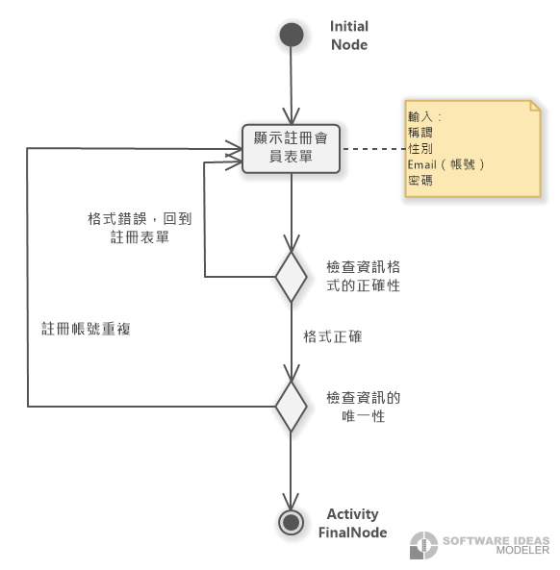

圖 2：使用案例1.1會員註冊活動圖

#### 2.2.1.2強韌圖

* 依據該使用案例之活動圖，可建立強韌圖以找出分析之類別，如下圖所示：

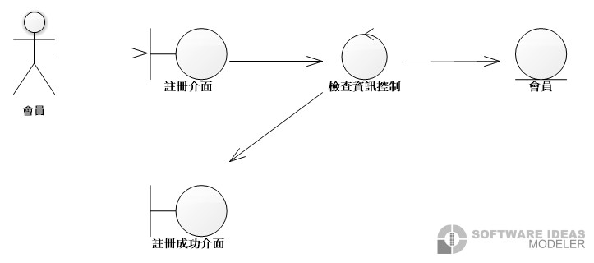

圖 3：使用案例1.1會員註冊強韌圖

### 2.2.2使用案例1.2：帳號登入

#### 2.2.2.1活動圖

* 商業流程編號「1.2 帳號登入」之主要流程如下所示：

1. 在登入介面輸入帳號與密碼。
2. 系統驗證使用者。
3. 系統判斷使用者類別。
4. 系統顯示網頁首頁和使用者名稱。

* 透過以上主流程可將其轉換成活動圖，如下圖所示：

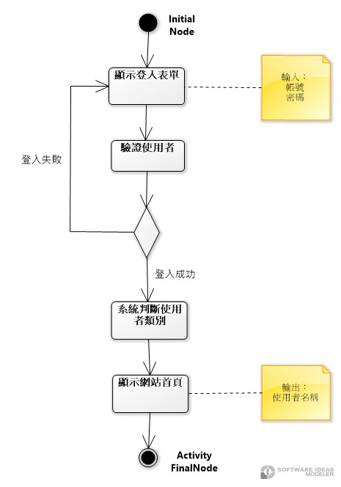

圖 4：使用案例1.2帳號登入活動圖

#### 2.2.2.2強韌圖

* 依據該使用案例之活動圖，可建立強韌圖以找出分析之類別，如下圖所示：

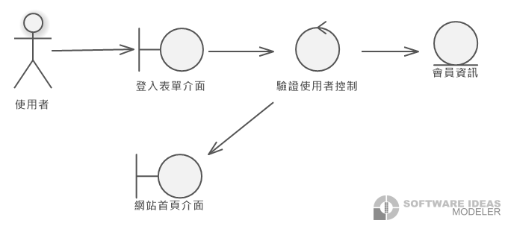

圖 5：使用案例1.2帳號登入強韌圖

### 2.2.3使用案例1.3：會員修改基本資料

#### 2.2.3.1活動圖

* 商業流程編號「1.3 會員修改基本資料」之主要流程如下所示：

1. 在個人資料修改頁面中輸入稱謂、性別、Email、密碼。
2. 系統驗證資料格式。
3. 系統更新會員資料。
4. 顯示更新成功提示。

* 透過以上主流程可將其轉換成活動圖，如下圖所示：

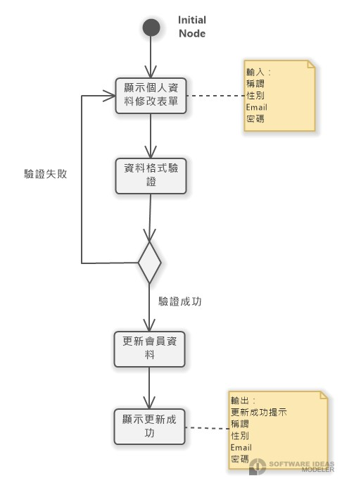

圖 6：使用案例1.3會員修改基本資料活動圖

#### 2.2.3.2強韌圖

* 依據該使用案例之活動圖，可建立強韌圖以找出分析之類別，如下圖所示：

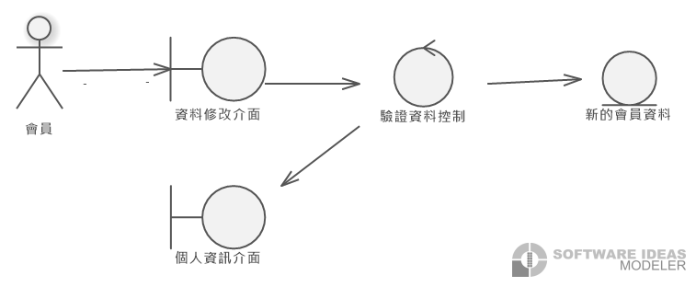

圖 7：使用案例1.3會員修改基本資料強韌圖

### 2.2.4使用案例1.4：刪除會員

#### 2.2.4.1活動圖

* 商業流程編號「1.4 刪除會員」之主要流程如下所示：

1. include::檢視所有會員。
2. 在選擇表單中，管理員勾選要刪除的會員。
3. 系統更新會員資料。
4. 顯示更新成功提示。

* 因為<<include>>包含關係隱含表示是同一個使用案例，所以建立的活動圖已經展開包含關係的檢視所有會員使用案例，透過以上主流程可將其轉換成活動圖，如下圖所示：

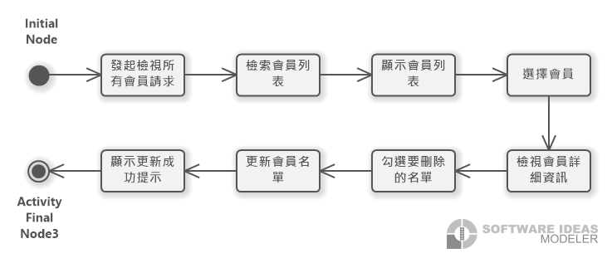

圖 8：使用案例1.4刪除會員活動圖

#### 2.2.4.2強韌圖

* 依據該使用案例之活動圖，可建立強韌圖以找出分析之類別，如下圖所示：

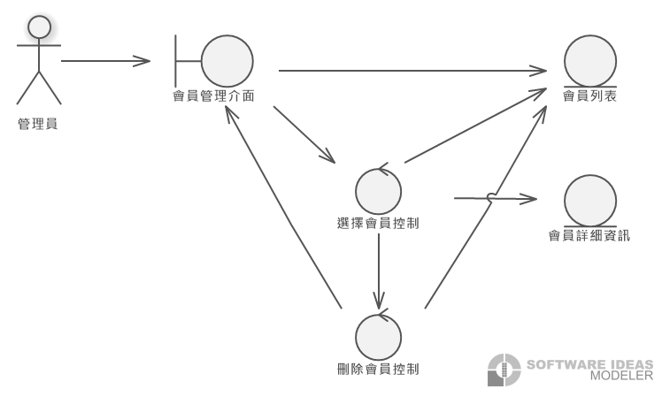

圖 9：使用案例1.4刪除會員強韌圖

## 2.3使用案例2.0：個人健康資訊模組

本小節中，將針對個人健康資訊模組進行系統動態分析圖之分析，個人健康資訊模組一共包含三個功能：輸入基本數值、修改基本數值、查看基礎代謝率，以下根據這些使用案例進行必要圖形之分析。

表 2：個人健康資訊模組

|  |  |  |  |
| --- | --- | --- | --- |
| 模組 | 說明 | 功能名稱 | 說明 |
| 2.0模組：個人健康資訊 | 提供會員初次、後續設定個人基本身體數值，並可以查看基礎代謝率 | 2.1輸入基本數值 | 會員可以輸入基本身體數值 |
| 2.2修改基本數值 | 會員可以修改基本身體數值 |
| 2.3查看基礎代謝率 | 會員可以查看基礎代謝率 |

### 2.3.1使用案例2.1：輸入基本數值

#### 2.3.1.1活動圖

* 商業流程編號「2.1輸入基本數值」之主要流程如下所示：

1. 在身體數據介面輸入年齡、身高、體重，選擇性別、自我活動力。
2. 系統驗證資料格式是否正確。
3. include::查看基礎代謝率。
4. 顯示身體數據介面。

* 因為<<include>>包含關係隱含表示是同一個使用案例，所以建立的活動圖已經展開包含關係的查看基礎代謝率使用案例，透過以上主流程可將其轉換成活動圖，如下圖所示：

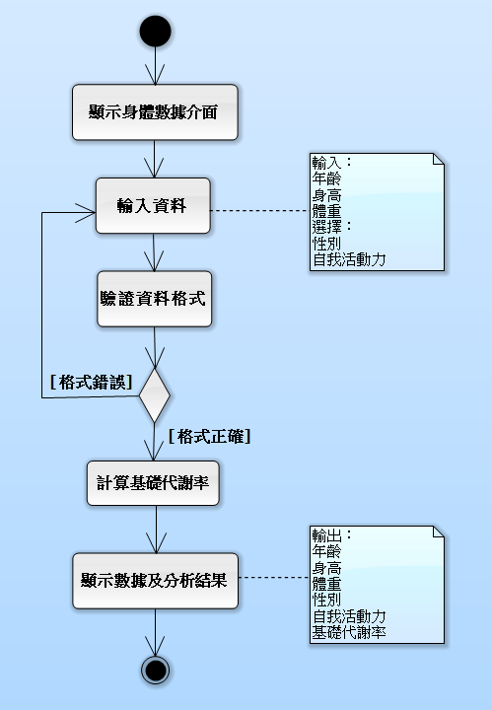

圖 12：使用案例2.1輸入基本數值活動圖

#### 2.3.1.2強韌圖

* 依據該使用案例之活動圖，可建立強韌圖已找出分析之類別，如下圖所示：

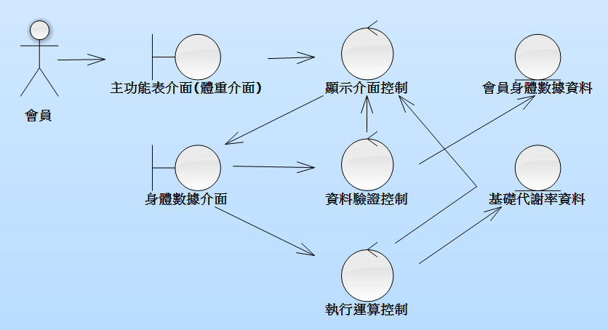

圖 13：使用案例2.1輸入基本數值強韌圖

### 2.3.2使用案例2.2：修改基本數值

#### 2.3.2.1活動圖

* 商業流程編號「2.2修改基本數值」之主要流程如下所示：

1. 在身體數據介面點擊編輯按鈕。
2. 選擇要修改的欄位進行更新。
3. 點擊確定按鈕。
4. 系統驗證資料格式是否正確。
5. 系統跳出成功更新之訊息。
6. include::查看基礎代謝率。
7. 顯示身體數據介面。

* 因為<<include>>包含關係隱含表示是同一個使用案例，所以建立的活動圖已經展開包含關係的查看基礎代謝率使用案例，透過以上主流程可將其轉換成活動圖，如下圖所示：

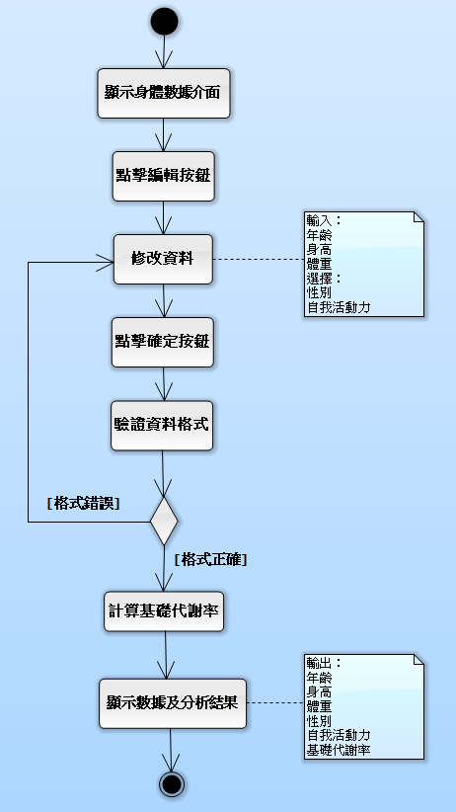

圖 14：使用案例2.2修改基本數值活動圖

#### 2.3.2.2強韌圖

* 依據該使用案例之活動圖，可建立強韌圖已找出分析之類別，如下圖所示：

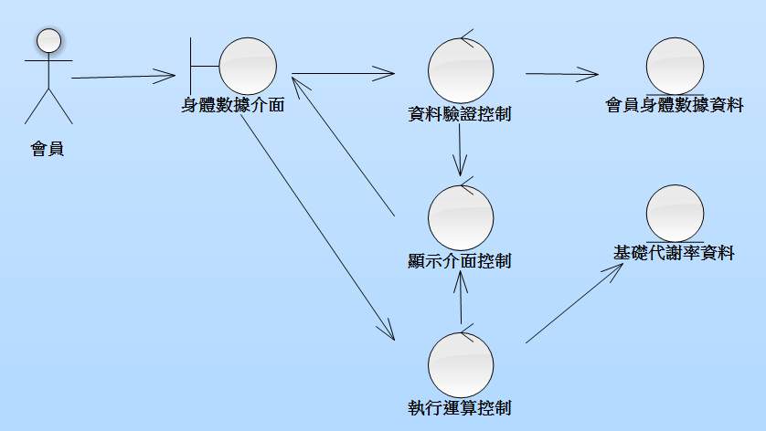

圖 15：使用案例2.2修改基本數值強韌圖

## 2.4使用案例3.0：飲食目標模組

本章節中，將針對會員模組進行系統動態分析圖之分析，會員模組一共包含三個功能：檢視建議一日熱量、檢視六大營養素要求、檢視推薦菜單，以下並根據此些使用案例進行必要圖形之分析。

表 3：飲食目標模組

|  |  |  |  |
| --- | --- | --- | --- |
| 模組 | 說明 | 功能名稱 | 說明 |
| 3.0模組：飲食目標 | 提供會員檢視建議一日熱量、六大營養素要求、為會員客製化的推薦菜單 | 3.1檢視建議一日熱量 | 會員可以檢視建議一日熱量 |
| 3.2檢視六大營養素需求 | 會員可以檢視六大營養素需求 |
| 3.3檢視推薦菜單 | 系統推薦客製化的菜單給會員 |

### 2.4.1使用者案例3.1：檢視建議一日熱量

#### 2.4.1.1活動圖

* 商業流程編號「3.1 檢視建議一日熱量」之主要流程如下所示：
  1. 會員點選菜單欄位。
  2. 系統運算會員的TEDD。
  3. 系統顯示會員的TEDD。
  4. 按「六大營養需求」按鈕。
  5. include::檢視六大營養素需求。
  6. 系統查詢滿足六大營養素的三餐。
  7. 系統顯示推薦的三餐。
  8. include::檢視推薦菜單。
* 因為<<include>>包含關係隱含表示是同一個使用案例，所以建立的活動圖已經展開包含關係的檢視六大營養需求和檢視推薦菜單使用案例，透過以上主流程可將其轉換成活動圖，如下圖所示：

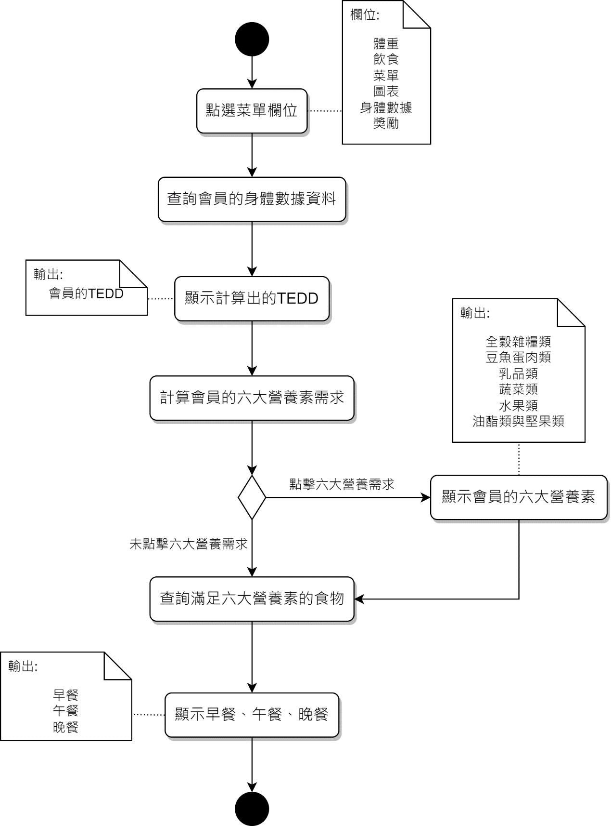

圖 16：使用者案例3.1檢視建議一日熱量活動圖

#### 2.4.1.2強韌圖

* 依據該使用案例之活動圖，可建立強韌圖以找出分析之類別，如下圖所示：

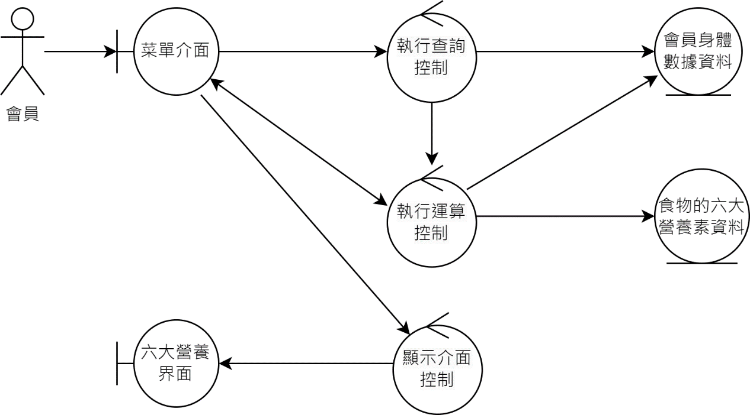

圖 17：使用者案例3.1檢視建議一日熱量強韌圖

## 2.5使用案例4.0：日常飲食紀錄模組

本小節中，將針對日常飲食紀錄模組進行系統動態分析圖之分析，日常飲食紀錄模組一共包含六個功能：紀錄日常飲食、顯示本日飲食攝取、新增品項、修改品項、刪除品項、瀏覽飲食紀錄，以下根據這些使用案例進行必要圖形之分析。

表 4：日常飲食紀錄模組

|  |  |  |  |
| --- | --- | --- | --- |
| 模組 | 說明 | 功能名稱 | 說明 |
| 4.0模組：日常飲食紀錄 | 會員可以記錄日常飲食，由系統計算其六大營養素攝取及熱量 | 4.1記錄日常飲食 | 會員可以輸入當日飲食 |
| 4.2顯示本日飲食攝取 | 系統顯示本日飲食攝取的六大營養素以及熱量 |
| 4.3新增品項 | 會員於當日飲食新增欄位 |
| 4.4修改品項 | 會員於當日飲食修改欄位 |
| 4.5 刪除品項 | 會員於當日飲食刪除欄位 |
| 4.6瀏覽飲食紀錄 | 會員可以瀏覽飲食紀錄 |

### 2.5.1使用案例4.1：紀錄日常飲食

#### 2.5.1.1活動圖

* 商業流程編號「4.1記錄日常飲食」之主要流程如下所示：

1. 在飲食介面查詢早餐、午餐、晚餐的關鍵字，並選取特定品項。
2. 輸入該早餐、午餐、晚餐的份量。
3. include::顯示本日飲食攝取。
4. 顯示飲食介面。

* 因為<<include>>包含關係隱含表示是同一個使用案例，所以建立的活動圖已經展開包含關係的顯示本日飲食攝取使用案例，透過以上主流程可將其轉換成活動圖，如下圖所示：

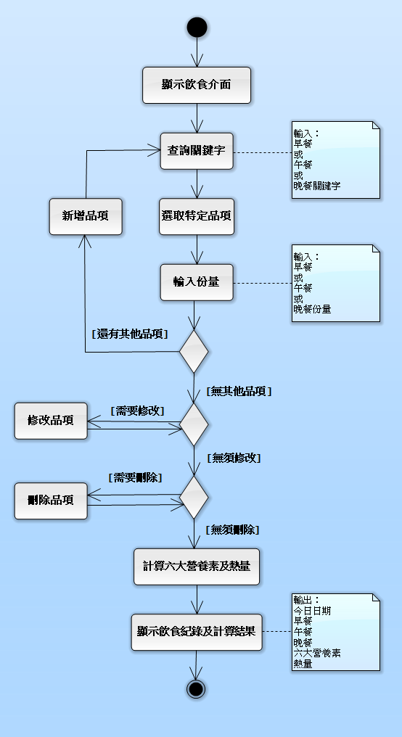

圖 18：使用案例4.1紀錄日常飲食活動圖

#### 2.5.1.2強韌圖

* 依據該使用案例之活動圖，可建立強韌圖已找出分析之類別，如下圖所示：

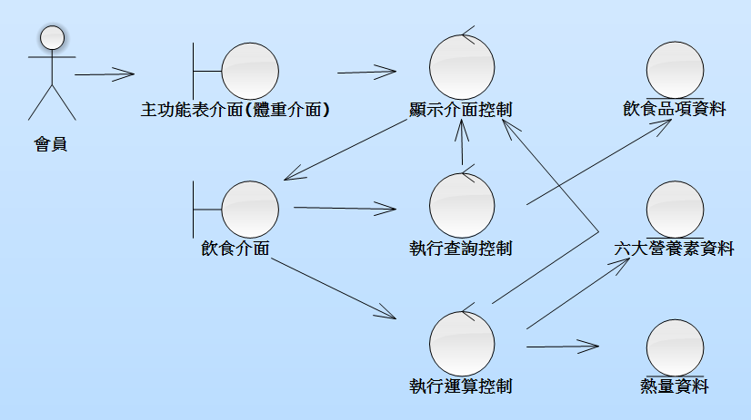

圖 19：使用案例4.1紀錄日常飲食強韌圖

### 2.5.2使用案例4.3：新增品項

#### 2.5.2.1活動圖

* 商業流程編號「4.3新增品項」之主要流程如下所示：

1. 在「4.1紀錄日常飲食」使用案例中點擊新增按鈕。
2. 系統產生新的欄位。

* 透過以上主流程可將其轉換成活動圖，如下圖所示：

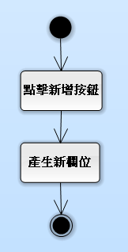

圖 20：使用案例4.3新增品項活動圖

#### 2.5.2.2強韌圖

* 依據該使用案例之活動圖，可建立強韌圖已找出分析之類別，如下圖所示：

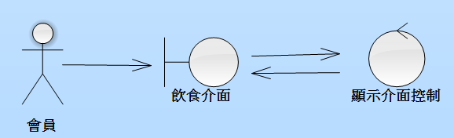

圖 21：使用案例4.3新增品項強韌圖

### 2.5.3使用案例4.4：修改品項

#### 2.5.3.1活動圖

* 商業流程編號「4.4修改品項」之主要流程如下所示：

1. include::瀏覽飲食紀錄。
2. 在「4.1紀錄日常飲食」使用案例中點擊要修改的欄位。
3. 選擇更新特定品項或品項份量。

* 因為<<include>>包含關係隱含表示是同一個使用案例，所以建立的活動圖已經展開包含關係的瀏覽飲食紀錄使用案例，透過以上主流程可將其轉換成活動圖，如下圖所示：

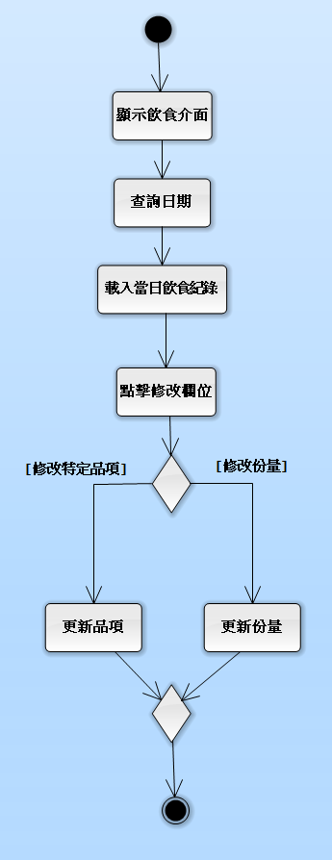

圖 22：使用案例4.4修改品項活動圖

#### 2.5.3.2強韌圖

* 依據該使用案例之活動圖，可建立強韌圖已找出分析之類別，如下圖所示：

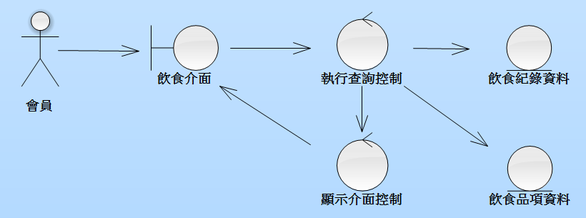

圖 23：使用案例4.4修改品項強韌圖

### 2.5.4使用案例4.5：刪除品項

#### 2.5.4.1活動圖

* 商業流程編號「4.5刪除品項」之主要流程如下所示：

1. include::瀏覽飲食紀錄。
2. 在「4.1紀錄日常飲食」使用案例中點擊刪除按鈕。
3. 系統刪除該欄位。

* 因為<<include>>包含關係隱含表示是同一個使用案例，所以建立的活動圖已經展開包含關係的瀏覽飲食紀錄使用案例，透過以上主流程可將其轉換成活動圖，如下圖所示：

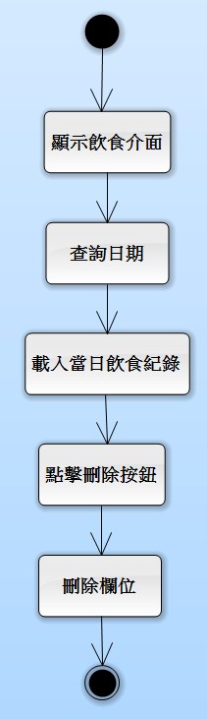

圖 24：使用案例4.5刪除品項活動圖

#### 2.5.4.2強韌圖

* 依據該使用案例之活動圖，可建立強韌圖已找出分析之類別，如下圖所示：

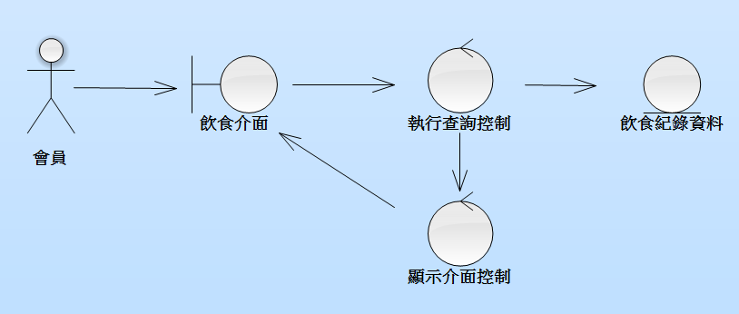

圖 25：使用案例4.5刪除品項強韌圖

## 2.6使用案例5.0：獎勵模組

本章節中，將針對會員模組進行系統動態分析圖之分析，會員模組一共包含二個功能：輸入目標體重、提示獎勵，以下並根據此些使用案例進行必要圖形之分析。

表 5：獎勵模組

|  |  |  |  |
| --- | --- | --- | --- |
| 模組 | 說明 | 功能名稱 | 說明 |
| 5.0模組：獎勵 | 會員可以輸入目標體重、系統提供獎勵提醒 | 5.1輸入目標體重 | 會員輸入目標體重 |
| 5.2提示獎勵 | 系統提示會員獎勵餐券 |

### 2.6.1使用者案例5.1：輸入目標體重

#### 2.6.1.1活動圖

* 商業流程編號「5.1 輸入目標體重」之主要流程如下所示：

1. 會員輸入目標體重。
2. 系統驗證格式正確。
3. 系統顯示會員的目標體重。

* 透過以上主流程可將其轉換成活動圖，如下圖所示：

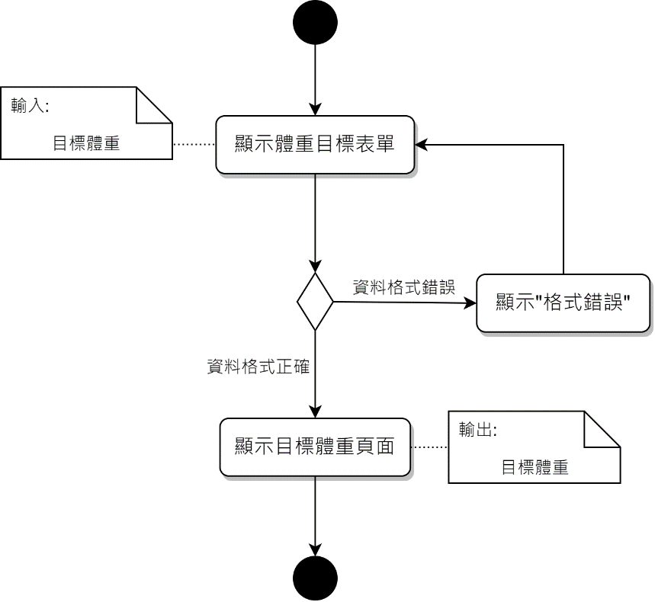

圖 26：使用者案例5.1輸入目標體重活動圖

#### 2.6.1.2強韌圖

* 依據該使用案例之活動圖，可建立強韌圖以找出分析之類別，如下圖所示：

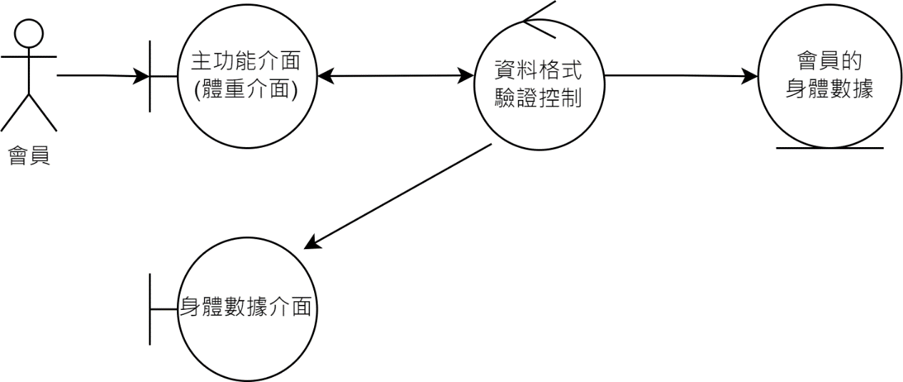

圖 27：使用者案例5.1輸入目標體重強韌圖

### 2.6.2使用者案例5.2：提示獎勵

#### 2.6.2.1活動圖

* 商業流程編號「5.2提示獎勵」之主要流程如下所示：

1. 系統隨機選取一個餐券。
2. 系統顯示餐券。
3. 會員接收餐券。
4. 系統匯入會員餐券專區。

* 透過以上主流程可將其轉換成活動圖，如下圖所示：

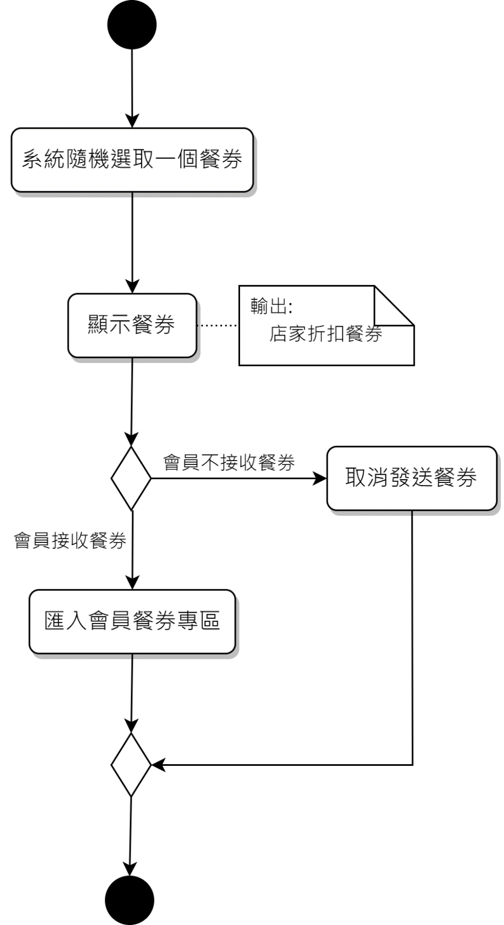

圖 28：使用者案例5.2提示獎勵活動圖

#### 2.6.2.2強韌圖

* 依據該使用案例之活動圖，可建立強韌圖以找出分析之類別，如下圖所示：

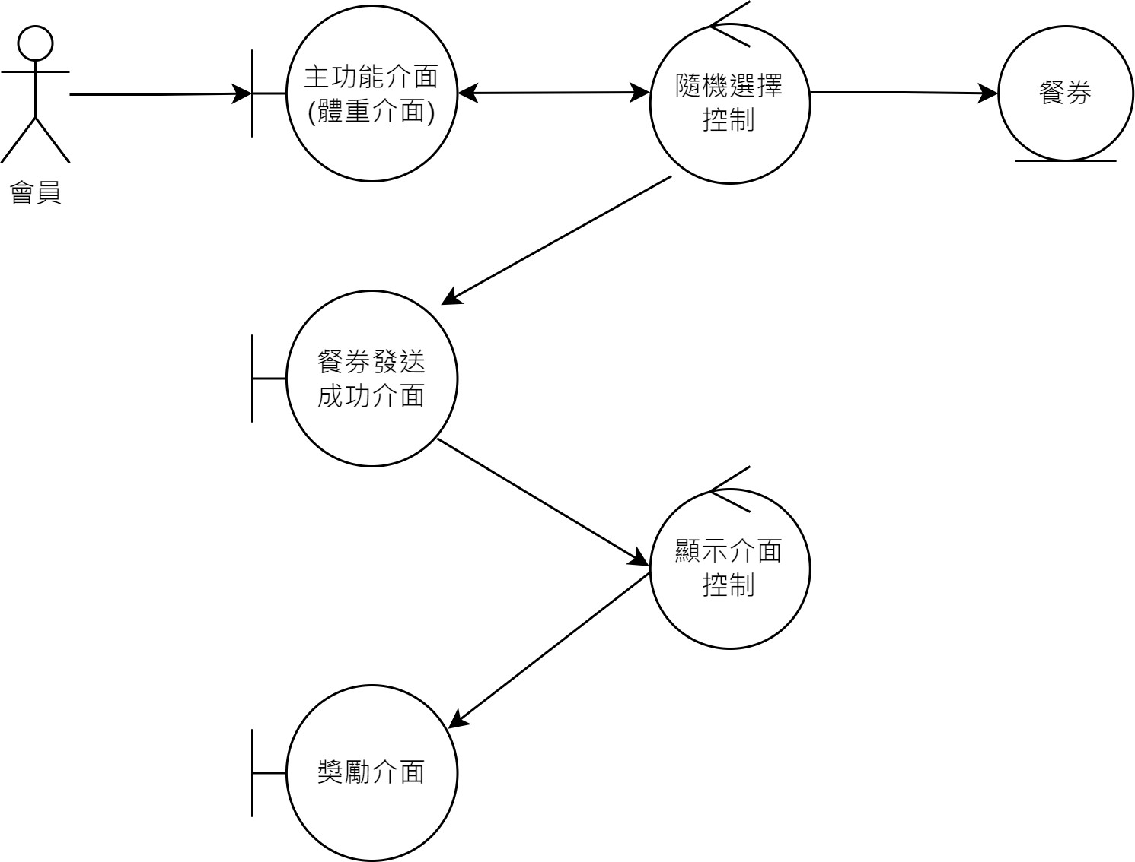

圖 29：使用者案例5.2提示獎勵強韌圖

## 2.7使用案例6.0：身體數值紀錄模組

本小節中，將針對身體數值紀錄模組進行系統動態分析圖之分析，身體數值紀錄模組一共包含三個功能：記錄體重、顯示近期體重，以下根據這些使用案例進行必要圖形之分析。

表 6：身體數值紀錄模組

|  |  |  |  |
| --- | --- | --- | --- |
| 模組 | 說明 | 功能名稱 | 說明 |
| 6.0模組：身體數值紀錄 | 會員可以記錄體重、顯示近期的體重數據 | 6.1記錄體重 | 會員可以記錄自身體重 |
| 6.2顯示近期體重數據 | 系統可以顯示會員近期體重數據 |

### 2.7.1使用案例6.1：記錄體重

#### 2.7.1.1活動圖

* 商業流程編號「6.1記錄體重」之主要流程如下所示：

1. 在數值紀錄介面輸入體重。
2. 系統驗證資料格式是否正確。
3. include::顯示近期體重數據。
4. 顯示身體數據介面。

* 因為<<include>>包含關係隱含表示是同一個使用案例，所以建立的活動圖已經展開包含關係的顯示近期體重數據使用案例，透過以上主流程可將其轉換成活動圖，如下圖所示：

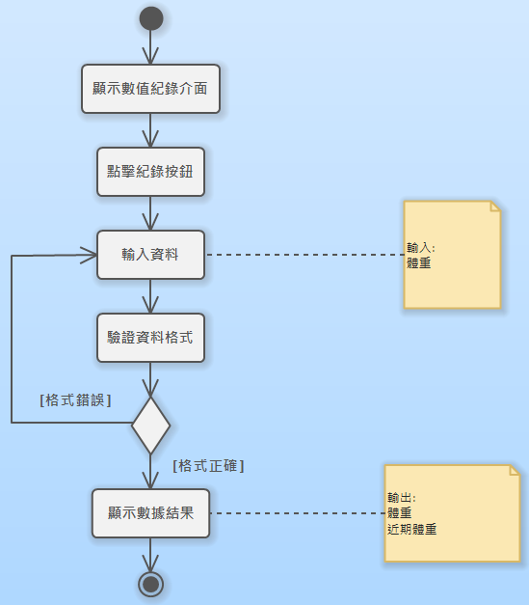

圖 30：使用案例6.1記錄體重活動圖

#### 2.7.1.2強韌圖

* 依據該使用案例之活動圖，可建立強韌圖已找出分析之類別，如下圖所示：

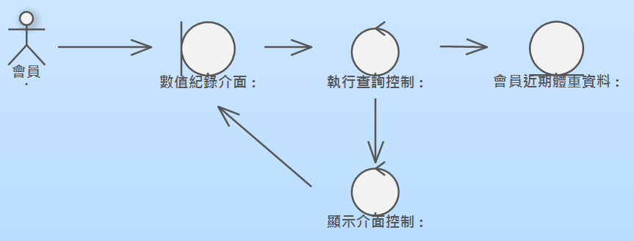

圖 31：使用案例6.1記錄體重強韌圖

## 2.8使用案例7.0：數據分析模組

本章節中，將針對會員模組進行系統動態分析圖之分析，會員模組一共包含兩個功能：檢視體重圖表、檢視攝取熱量圖表，以下並根據此些使用案例進行必要圖形之分析。

表 7：數據分析模組

|  |  |  |  |
| --- | --- | --- | --- |
| 模組 | 說明 | 功能名稱 | 說明 |
| 7.0模組：數據分析 | 系統將數據製作成圖表，供會員檢視體重、攝取熱量圖表 | 7.1檢視體重圖表 | 會員可以檢視體重圖表 |
| 7.2檢視攝取熱量圖表 | 會員可以檢視攝取熱量圖表 |

### 2.8.1使用案例7.1：檢視體重圖表

#### 2.8.1.1活動圖

* 商業流程編號「7.1 檢視體重圖表」之主要流程如下所示：

1. 會員點擊檢視體重圖表。
2. 系統查詢會員體重資料。
3. 系統利用最近幾筆資料產生折線圖。
4. 系統另存成圖片格式輸出。

* 透過以上主流程可將其轉換成活動圖，如下圖所示：

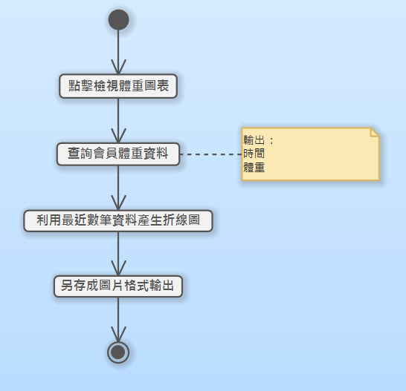

圖 32：使用案例7.1檢視體重圖表活動圖

#### 2.8.1.2強韌圖

* 依據該使用案例之活動圖，可建立強韌圖以找出分析之類別，如下圖所示：

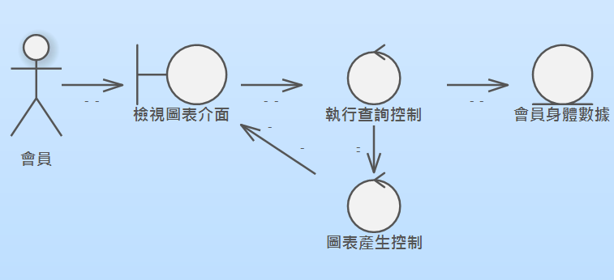

圖 33：使用案例7.1檢視體重圖表強韌圖

### 2.8.2使用案例7.2：檢視攝取熱量圖表

#### 2.8.2.1活動圖

* 商業流程編號「7.2 檢視攝取熱量圖表」之主要流程如下所示：

1. 會員點擊檢視攝取熱量圖表。
2. 系統查詢會員飲食資料。
3. 系統利用最近幾筆資料產生折線圖。
4. 系統另存成圖片格式輸出。

* 透過以上主流程可將其轉換成活動圖，如下圖所示：

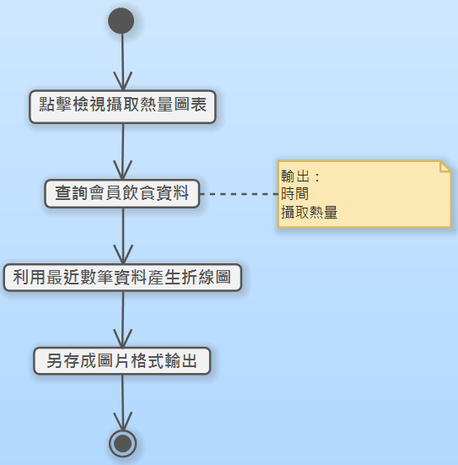

圖 34：使用案例7.2檢視攝取熱量圖表活動圖

#### 2.8.2.2強韌圖

* 依據該使用案例之活動圖，可建立強韌圖以找出分析之類別，如下圖所示：

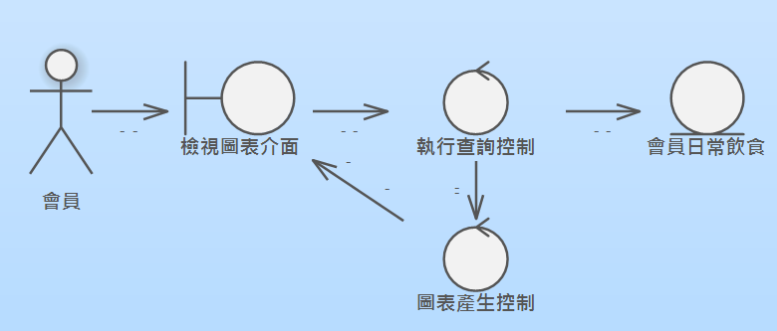

圖 35：使用案例7.2檢視攝取熱量圖表強韌圖

## 2.9使用案例8.0：食品管理模組

本小節中，將針對食品管理模組進行系統動態分析圖之分析，食品管理模組一共包含三個功能：新增食品、修改食品、刪除食品、查詢食品，以下根據這些使用案例進行必要圖形之分析。

表 8：食品管理模組

|  |  |  |  |
| --- | --- | --- | --- |
| 模組 | 說明 | 功能名稱 | 說明 |
| 8.0模組：食品管理 | 管理員可以新增、修改、刪除、查詢系統裡的食品 | 8.1新增食品 | 管理員可以新增食品 |
| 8.2修改食品 | 管理員可以修改食品 |
| 8.3刪除食品 | 管理員可以刪除食品 |
| 8.4查詢食品 | 管理員可以查詢食品 |

### 2.9.1使用案例8.1：新增食品

#### 2.9.1.1活動圖

* 商業流程編號「8.1新增食品」之主要流程如下所示：

1. 在食品管理介面點擊新增按鈕。
2. 輸入食品名稱、份量、六大營養素、熱量。
3. 驗證資料格式。
4. 新增食品資料。

* 透過以上主流程可將其轉換成活動圖，如下圖所示：

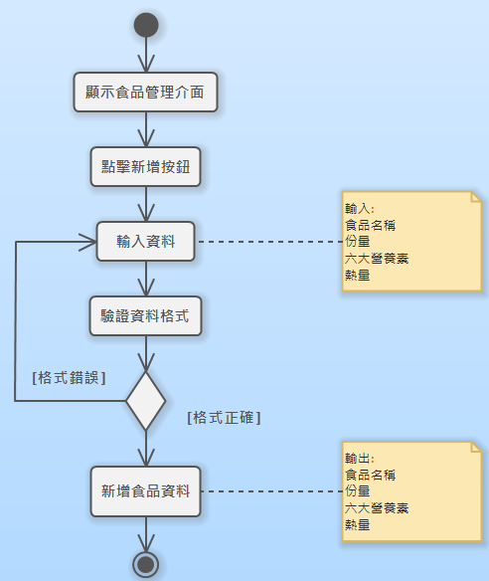

圖 36：使用案例8.1新增食品活動圖

#### 2.9.1.2強韌圖

* 依據該使用案例之活動圖，可建立強韌圖已找出分析之類別，如下圖所示：

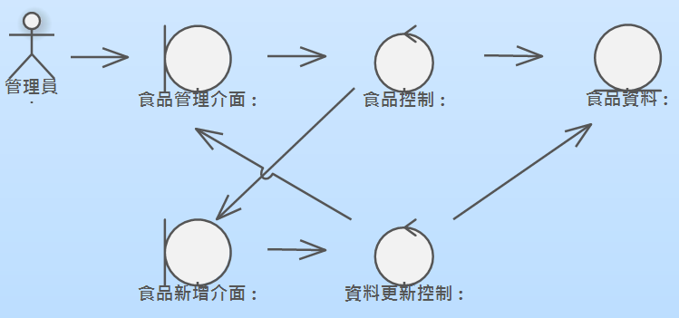

圖 37：使用案例8.1新增食品強韌圖

### 2.9.2使用案例8.2：修改食品

#### 2.9.2.1活動圖

* 商業流程編號「8.2修改食品」之主要流程如下所示：

1. 在食品管理介面中點擊查詢按鈕。
2. include::查詢食品。
3. 輸入關鍵字模糊搜尋。
4. 在食品管理介面中在欲修改食品中點擊修改按鈕。
5. 輸入新的食品名稱、份量、六大營養素、熱量。
6. 驗證資料格式。
7. 系統修改食品資料。

* 因為<<include>>包含關係隱含表示是同一個使用案例，所以建立的活動圖已經展開包含關係的查詢食品使用案例，透過以上主流程可將其轉換成活動圖，如下圖所示：

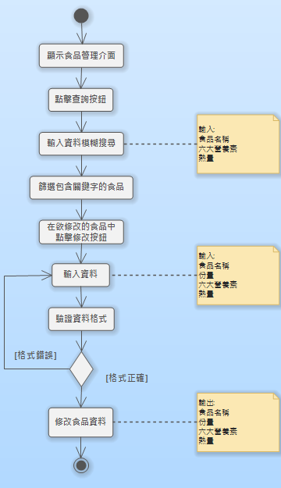

圖 38：使用案例8.2修改食品活動圖

#### 2.9.2.2強韌圖

* 依據該使用案例之活動圖，可建立強韌圖已找出分析之類別，如下圖所示：

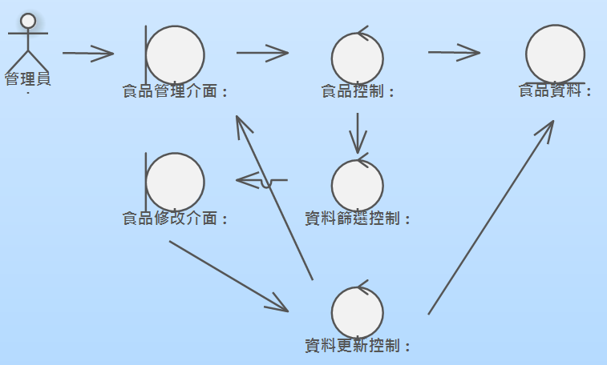

圖 39：使用案例8.2修改食品強韌圖

### 2.9.3使用案例8.3：刪除食品

#### 2.9.3.1活動圖

* 商業流程編號「8.3刪除食品」之主要流程如下所示：

1. 在食品管理介面中點擊查詢按鈕。
2. include::查詢食品。
3. 輸入關鍵字模糊搜尋。
4. 在食品管理介面在欲刪除食品中點擊刪除按鈕。
5. 顯示確定刪除提示。
6. 按下確定按鈕。
7. 刪除食品資料。

* 因為<<include>>包含關係隱含表示是同一個使用案例，所以建立的活動圖已經展開包含關係的查詢食品使用案例，透過以上主流程可將其轉換成活動圖，如下圖所示：

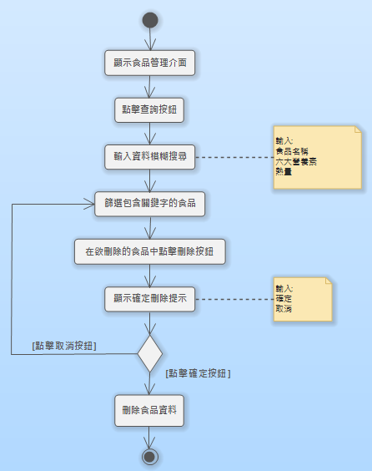

圖 40：使用案例8.3刪除食品活動圖

#### 2.9.3.2強韌圖

* 依據該使用案例之活動圖，可建立強韌圖已找出分析之類別，如下圖所示：

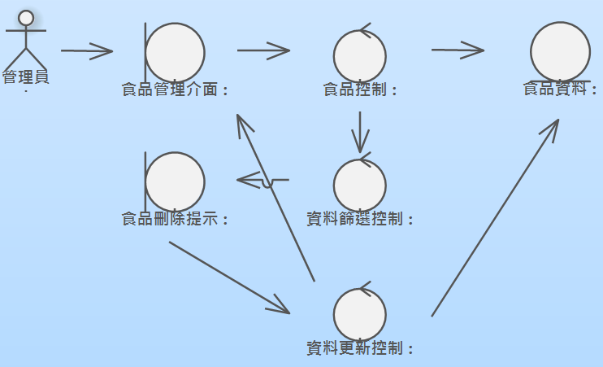

圖 41：使用案例8.3刪除食品強韌圖

## 2.10使用案例9.0：餐券管理模組

本章節中，將針對會員模組進行系統動態分析圖之分析，會員模組一共包含兩個功能：新增餐券、修改餐券、刪除餐券、查詢餐券，以下並根據此些使用案例進行必要圖形之分析。

表 9：餐券管理模組

|  |  |  |  |
| --- | --- | --- | --- |
| 模組 | 說明 | 功能名稱 | 說明 |
| 9.0模組：餐券管理 | 管理員可以新增、修改、刪除系統裡的餐券 | 9.1新增餐券 | 管理員可以新增餐券 |
| 9.2修改餐券 | 管理員可以修改餐券 |
| 9.3刪除餐券 | 管理員可以刪除餐券 |
| 9.4查詢餐券 | 管理員可以查詢餐券 |

### 2.10.1使用案例9.1：新增餐券

#### 2.10.1.1活動圖

* 商業流程編號「9.1 新增餐券」之主要流程如下所示：

1. 管理員點擊新增按鈕。
2. 管理員在餐券新增表單輸入餐廳名稱、餐廳連絡電話、餐廳地址、面額。
3. 系統驗證資料格式是否正確。
4. 系統更新餐券資料。
5. 系統顯示更新成功提示。
6. 顯示餐券介面。

* 透過以上主流程可將其轉換成活動圖，如下圖所示：

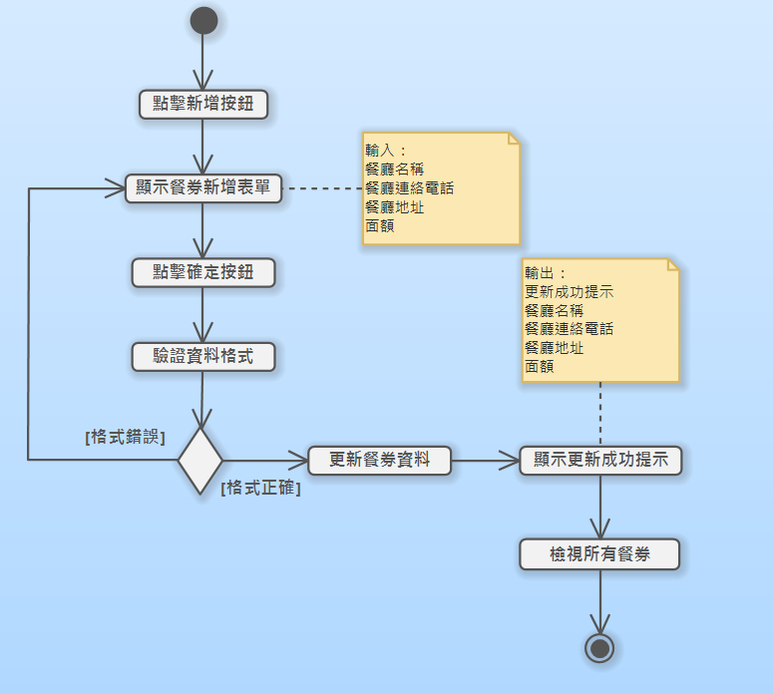

圖 42：使用案例9.1新增餐券活動圖

#### 2.10.1.2強韌圖

* 依據該使用案例之活動圖，可建立強韌圖以找出分析之類別，如下圖所示：

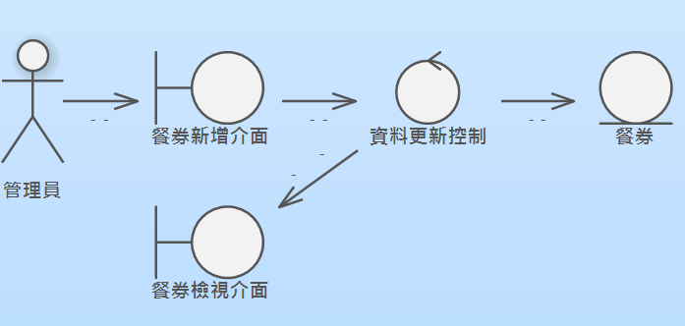

圖 43：使用案例9.1新增餐券強韌圖

### 2.10.2使用案例9.2：修改餐券

#### 2.10.2.1活動圖

* 商業流程編號「9.2 修改餐券」之主要流程如下所示：

1. include::查詢餐券。
2. 管理員在欲編輯的食品點擊編輯按鈕。
3. 管理員在餐券修改表單輸入餐廳名稱、餐廳連絡電話、餐廳地址、面額。
4. 系統更新餐券資料。
5. 系統顯示更新成功提示。
6. 顯示餐券介面。

* 因為<<include>>包含關係隱含表示是同一個使用案例，所以建立的活動圖已經展開包含關係的查詢餐券使用案例，透過以上主流程可將其轉換成活動圖，如下圖所示：

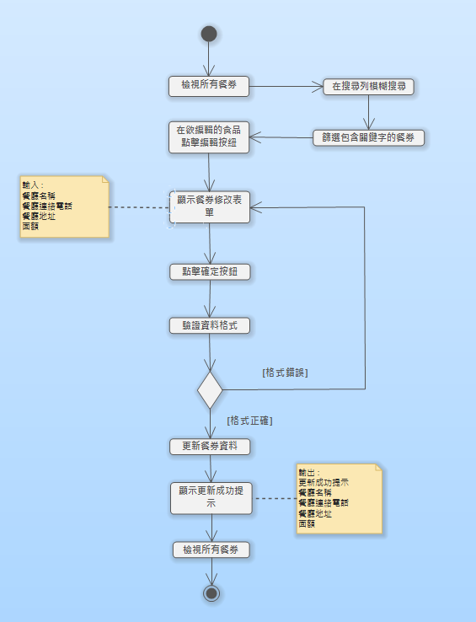

圖 44：使用案例9.2修改餐券活動圖

#### 2.10.2.2強韌圖

* 依據該使用案例之活動圖，可建立強韌圖以找出分析之類別，如下圖所示：

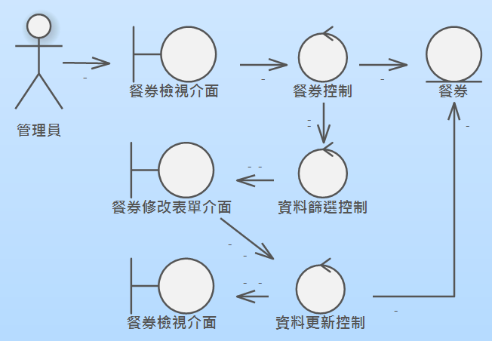

圖 45：使用案例9.2修改餐券強韌圖

### 2.10.3使用案例9.3：刪除餐券

#### 2.10.3.1活動圖

* 商業流程編號「9.3 刪除餐券」之主要流程如下所示：

1. include::查詢餐券。
2. 管理員在欲刪除的食品點擊刪除按鈕。
3. 系統顯示確定刪除提示。
4. 系統更新餐券資料。
5. 系統顯示更新成功提示。
6. 顯示餐券介面。

* 因為<<include>>包含關係隱含表示是同一個使用案例，所以建立的活動圖已經展開包含關係的查詢餐券使用案例，透過以上主流程可將其轉換成活動圖，如下圖所示：

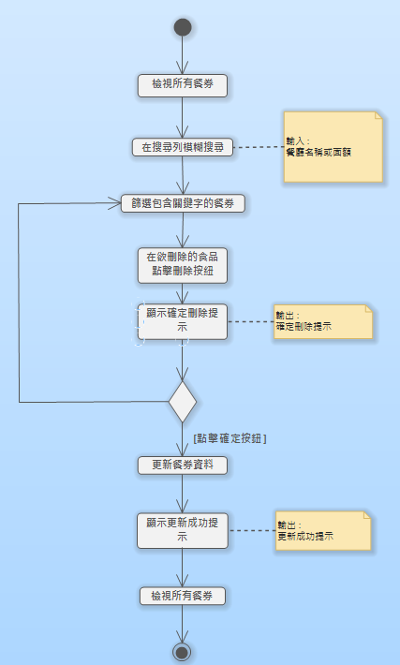

圖 46：使用案例9.3刪除餐券活動圖

#### 2.10.3.2強韌圖

* 依據該使用案例之活動圖，可建立強韌圖以找出分析之類別，如下圖所示：

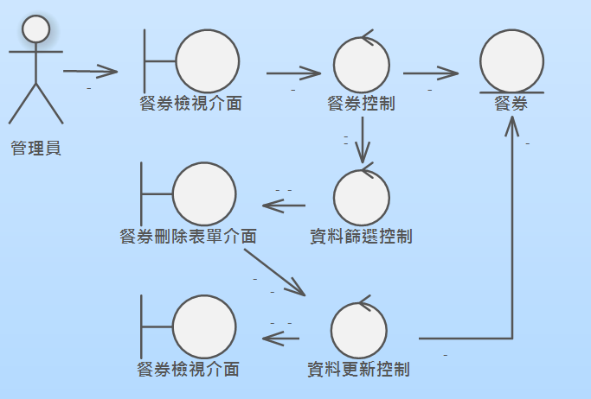

圖 47：使用案例9.3刪除餐券活動圖